4 марта 2015 года, 14 часов, Большой зал.  Номинация «О Боевой Славе»  1.«История школы № 25 в годы ВОВ». Тюлин Вячеслав, 8 класс МБОУ гимназия им. Пушкина Советского района. Руководители - Тюлина Лариса Алексеевна, учитель истории и географии.  2. «Не померкнет их слава в сердцах» Новиков Данила  Пискарева Надежда, 9 класс МБОУ СОШ № 148 Ленинского района. Руководитель - Иняева Елена Анатольевна, учитель истории  3. «Неизвестные герои Большой войны» Тихобаева Юлия, 11 а класс МБОУ СОШ № 178 Московского района. Руководитель - Колотилова Светлана Юрьевна, преподаватель – организатор ОБЖ, руководитель музейного комплекса школы  4. «Победный 1945 год» Сергеева Ксения, 6 а класс МБОУ СОШ № 172 Московского района. Руководитель - Осина Ирина Геннадьевна, учитель истории, руководитель музея  5. «Была война, была блокада» Коликова Лидия, 11 а класс МБОУ СОШ № 31 Сормовского района. Руководитель -Мордвинова Елена Валентиновна, библиотекарь  6. «В.В. Тросников – участник Берлинской битвы». Блохина Александра, 10 а класс МБОУ СОШ № 12 с углубленным изучением отдельных предметов им. Е.П. Шнитникова Автозаводского района. Руководитель - Панкратова Татьяна Васильевна, учитель истории,  руководитель историко-краеведческого музея.  7. «Два брата – два бойца». Молоткова Дарья, 8 а МБОУ Лицей № 8 Нижегородского района. Руководители - Козлова Любовь Ильинична, руководитель школьного музея, Самоделкина Надежда Николаевна – учитель информатики  8. «Дневник Петра Федюшкина как источник для изучения истории ВОВ». Косточкин Егор, 8 б МБОУ Гимназии № 50 Канавинского района. Руководитель - Фурсов Максим Викторович учитель истории  9. «На связи Родина». Бостанжиев Александр, 6 б МКООУ Санаторной школа-интерната № 5 и ДДТ им Чкалова. Руководители - Савельева Мария Сергеевна, руководитель музея, руководитель краеведческого клуба «Журавлик»; Большакова Мария Ивановна, заместитель директора по ВР.  10. «Их имена забыть мы не должны» (юнга Саша Чаулин). Белоконь Иван, 6 б МКООУ Санаторная школа-интернат № 5 ДДТ им Чкалова. Руководители - Савельева Мария Сергеевна, руководитель краеведческого клуба «Журавлик»; Хорошенкова Татьяна Ильинична, педагог-организатор ДДТ им. В.П. Чкалова; Кузякина Юлия Леонидовна, учитель физкультуры, классный руководитель 6 б класса  3 марта, 11 часов, Большой зал.  Номинация «История изобретения и совершенствования обычных вещей»  1. «История чашки». Сухарева Кристина, Соболев Даниил, Флорова Полина, Соломина Валерия, Клокова Анастасия, Лаверкина Виктория, Зотов Евгений, Челнокова Елизавета, Сарапкин Александр, Сарапкин Артем, 4 б класс МБОУ СОШ № 32 Приокского района. Руководитель - Пичугина Ольга Михайловна, учитель начальных кл.  2. «Такие разные куклы». Ошанина Александра, Савкова Екатерина, 8 кл МБОУ СОШ №60 Ленинского района. Руководители - Чикина Елена Николаевна, учитель русского языка и литературы; Чикин Игорь Евгеньевич, учитель истории Тарасова Лада Игоревна, зам. дир. по ВР.  3. «Чудесный мир шкатулок». Горелова Арина, 7 а класс МБОУ СОШ № 93 Московского района. Руководитель - Потапова Людмила Алексеевна, учитель иностранного языка, руководитель музея  4. «Школьная пора». Уржумова Елена, 11 а класс МБОУ СОШ № 76 Сормовского района. Руководитель - Фильцина Галина Николаевна, учитель технологии  5. «Её величество – пуговица». Данилова Алена, 9 а МБОУ СОШ № 33 Нижегородского района. Руководитель - Локтева Галина Ивановна – педагог-организатор  6. «Письма с фронта». Голуб Екатерина, 8 а класс МБОУ Лицей № 8 Нижегородского района. Руководители - Козлова Любовь Ильинична, руководитель школьного музея, Леонтьев Александр Владимирович – учитель информатики.  7. «Позвони мне, позвони». Киселев Дмитрий, Гоголев Родион  Овчинникова Дарья, Холодкова Анастасия, 6а МБОУ СОШ № 134 Приокского района. Руководитель - Азерли Джаваир Агасы, учитель истории; Россохина Маргарита Ивановна, учитель технологии, руководитель музея истории школы.  8. «Оружие Победы». Хачатурян Владимир, 8 кл МБОУ гимназия № 53 Советского района. Руководитель - Горбачева Елена Михайловна, учитель истории.  9. «Замки, замочки». Печуркин Алексей, 7 класс МБОУ СОШ № 73 Московского района. Руководители - Макарова Ольга Валентиновна, учитель технологии, руководитель музея, Кузнецова Ольга Николаевна, учитель истории.  10. «Утюг. История развития». Попов Дмитрий, Белугина Анастасия, Галкин Иван, Беспалова Ирина, Лексин Андрей, Сотсков Алексей, Саляев Артем, 6 а класс МКС(К)ОУ школа-интернат VIII вида № 162 Автозаводского района. Лашманова Марина Петровна, заместитель директора Кузьмина Анастасия Петровна, учитель начальных классов.  11. «Носители информации. С древнейших времен до сегодняшнего дня». Егорова Ирина, 8 а МБОУ СОШ № 121 Канавинского района. Руководитель - Трошина Татьяна Николаевна, учитель русского языка. | 3 марта 2015 года, 14 часов, библиотека.  Номинация «Историко-культурное наследие и традиции народов земли нижегородской»  1.«Солнечный народ - езиды». Джаварян Надир, 6 а класс. МБОУ СОШ № 134 Приокского района. Руководитель – Азерли Джаваир Агасы, учитель истории  2. «Праздники народов Земли Нижегородской» Холина Ольга, 8 класс МБОУ СОШ № 46 Советского района. Руководители - Никифорова Ирина Викторовна, Ефимова Галина Павловна, учителя истории.  3. «Свадьбы земли нижегородской». Храпунов Олег, 7 класс МБОУ общеобразовательная школа-интернат № 6 среднего (полного) общего образования Ленинского района. Руководители - Баранова Анна Сергеевна, учитель истории; Баланцева Ольга Николаевна, ПДО  4. «Чудо из прошлого». Чанаева Дарья, 4 класс МБОУ СОШ № 73 Московского района. Руководитель - Макарова Ольга Валентиновна, учитель технологии, руководитель музея.  5. «Мы живем в России», русская культура Байкова Анна, 7 а класс МБОУ СОШ № 76 Сормовского района. Руководитель - Дугина Мария Николаевна, учитель истории.  6. «Мы живем в России», армянская, азербайджанская культура . Джирингова Шамсият, Дукоева Миранда, 7 а класс МБОУ СОШ № 76 Сормовского района. Руководитель - Дугина Мария Сергеевна, учитель истории  7. «Павловские узоры». Баландина Анастасия, 10 б класс. МБОУ Лицей № 165 имени 65-летия «ГАЗ» Автозаводского района. Руководитель - Листвина Наталья Александровна, учитель географии  8. «Традиция, которая сближает». Коробова Анастасия, 7 а МБОУ СОШ № 14 им. В.Г. Короленко Нижегородского района. Руководители - Макарова Елена Николаевна - руководитель школьного музея, Буйвид Ольга Игоревна – зав. библиотекой.  9..«Праздник Ивана Купалы на Светлояре». Мамайкова Арина, 9 а МБОУ СОШ № 41 Канавинского района. Руководитель - Шалыганова Елена Ивановна, учитель географии.  3 марта, 11 часов, библиотека.  Номинация «Экскурсии по городу» по теме: «Мой район в годы Великой Отечественной войны»  1.«Приокский район в годы Великой Отечественной войны». Франк Ксения, 10 а класс МБОУ СОШ № 174 Приокского района. Руководитель - Щеглова Анна Ивановна, учитель истории  2. «Героические страницы эвакуации» Тиханова Полина, 9 класс МБОУ СОШ № 49 Советского района. Руководители -Акопян Павел Арменович, учитель истории; Жевакина Евгения Сергеевна, учитель истории.  3. «Путешествие во времени на Нижегородском трамвае № 7». Смирнова Мария, 8 б класс МБОУ СОШ № 178 Московского района. Руководитель - Колотилова Светлана Юрьевна, преподаватель – организатор ОБЖ, руководитель музейного комплекса школы  4. «Сормовский район в годы Великой Отечественной войны». Любимов Егор, 8 а класс МБОУ СОШ № 84 Сормовского района. Руководитель - Оборина Валентина Михайловна, учитель истории  5. «Автозаводский район в годы Великой Отечественной войны» Дедушкина Алена, 8 класс МБОУ ООШ № 16 Автозаводского района. Руководители - Удалов Алексей Викторович, учитель истории и обществознания, Самсонова Инна Валентиновна, заместитель директора  6. «Госпитали Автозаводского района г. Горького в годы Великой Отечественной войны». Зайцева Анастасия, 7 а класс  МБОУ гимназия № 136 Автозаводского района. Руководитель - Назарова Светлана Игоревна, учитель истории.  7. «Моя школа в годы Великой Отечественной войны». Ачилова Анастасия, 10 а МБОУ СОШ № 51 Канавинского района Руководитель - Давыдова Наталья Владимировна,  учитель английского языка  8. «Подвиг речников в годы войны 1941-45 гг.». Никольская Дарья, 5 кл МКООУ Санаторная школа-интернат № 5 и ДДТ им Чкалова. Руководители - Савельева Мария Сергеевна – руководитель краеведческого клуба «Журавлик»; Никольская Лариса Викторовна – педагог дополнительного образования ИИКЦ «Истоки» | Департамент образования администрации  города Нижнего Новгорода  Дворец детского (юношеского) творчества  им. В.П. Чкалова  ПРОГРАММА  XVIII городского конкурса «Юный экскурсовод»  3-4 марта 2015 г  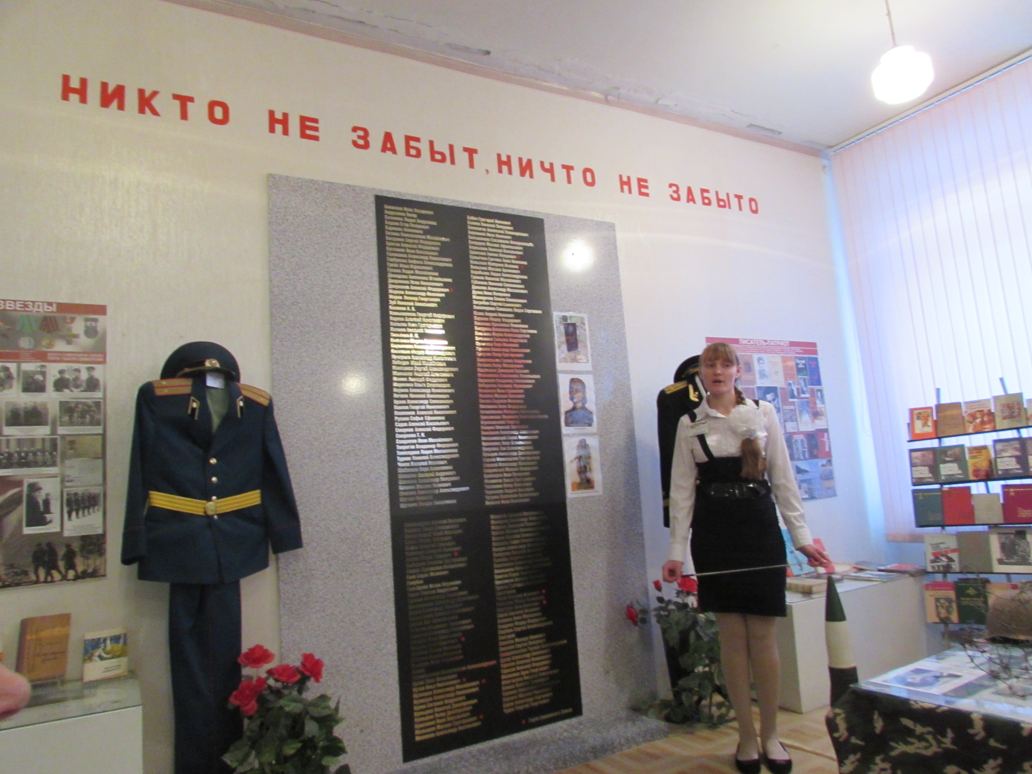  Защита авторских экскурсий пройдёт во Дворце детского творчества им. В.П. Чкалова  3 марта, в 11 и 14 часов в Большом зале и в библиотеке  4 марта в 14 часов в Большом зале  3 марта, 14 часов, Большой зал.  Номинация «О Трудовой Славе»  1. «Слава и гордость нашего образовательного учреждения». Еремина Ирина, 6 б класс МБОУ СОШ № 48 Приокского района Борисова Наталья Александровна учитель истории  2. «Школа 101 – страницы истории». Теленкова Наталья, 10 класс МБОУ СОШ № 101 Ленинского района. Руководитель - Черняева Марина Алексеевна, учитель истории.  3. «Чеченская война и Алексей Чиркин». Смирнова Анастасия  Мартьянов Евгений, 9класс МБОУ СОШ № 94 Ленинского района Фатехова Татьяна Алексеевна, учитель истории  4. «Секрет успеха». Борисова Анастасия, 7 б класс МБОУ СОШ № 149 Московского района. Руководитель - Куренная Ольга Васильевна, учитель начальных классов, руководитель школьного музея.  5. «Зажги своё сердце, отдай его людям» Евдокимова Дарья, 10 а класс МБОУ СОШ № 117 Сормовского района. Руководитель - Буттаев Руслан Олегович, учитель истории и обществознания, руководитель музея БС.  6. «Секунда до бессмертия» Пелюшенко Анастасия, 10 а класс МБОУ СОШ № 156 Сормовского района. Руководитель - Машкина Надежда Александровна, библиотекарь  7. «Сергей Ларин – звезда мирового оперного искусства, выпускник школы № 179» Кручинина Дарья, 7 в класс МБОУ СОШ № 179 Автозаводского района. Руководитель - Никифорова Элеонора Васильевна, учитель музыки, руководитель музея боевой славы горьковчан-черноморцев и истории Российского флота  8. «Трудовой подвиг врачей и медсестер эвакогоспиталя № 2814/5814». Маслова Юлия, 7 б класс МБОУ гимназия № 136,  Руководитель - Назарова Светлана Игоревна, учитель истории  9. «Выпускник школы № 3 – выдающийся ученый мирового уровня - Троицкий Всеволод Сергеевич» Добринская Ксения, 8 б класс МБОУ СОШ № 3 Нижегородского района. Руководитель - Макашина Мария Владимировна-зам. директора по ВР, Янкавцева Юлия Александровна – педагог-организатор ИИКЦ «Истоки»  10. «Два директора». Капранов Даниил, 9 а МБОУ СОШ № 52 Канавинского района. Руководитель - Капранова Елена Геннадьевна, заместитель директора по ВР

